**ЭЛЕКТРИЧЕСКАЯ ДУХОВКА**



**ПАСПОРТ**

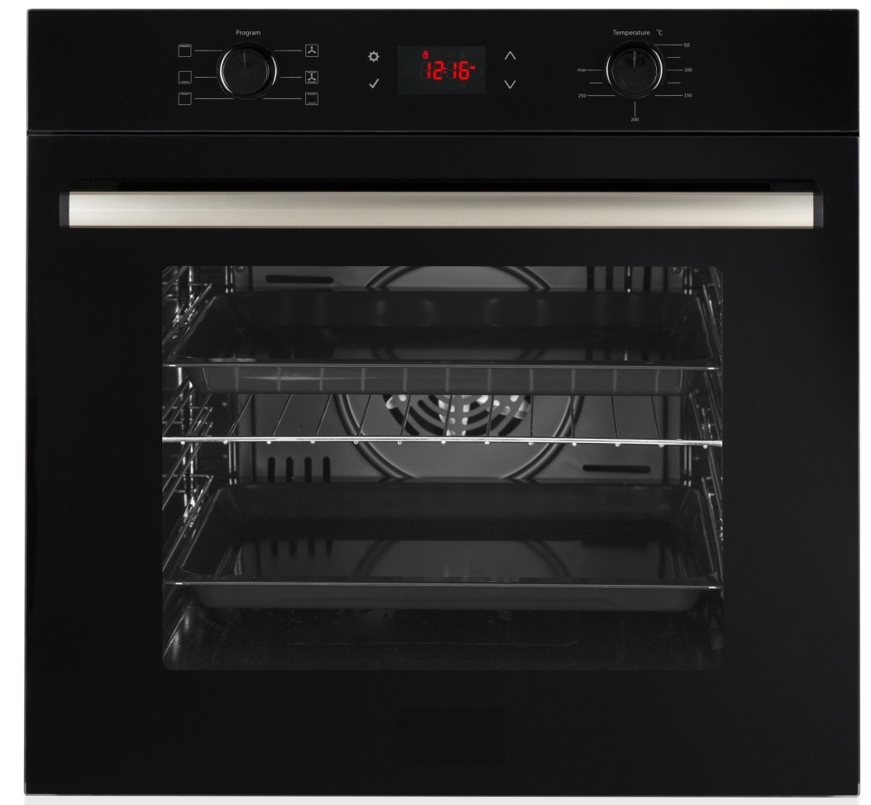**И ТЕХНИЧЕСКАЯ ИНСТРУКЦИЯ**



***Уважаемый покупатель!***

***Благодарим вас за покупку и надеемся, что вы сами сможете убедиться в надежности наших изделий. Желаем, чтобы пользование духовкой доставило вам удовольствие.***

***Электрическая духовка* «*HOLBERG*» *соответствует всем требованиям и нормам государственного стандарта.***

***Успехов Вам желает торговая марка* «*HOLBERG».***

## УВАЖАЕМЫЙ, ПОКУПАТЕЛЬ!

Мы благодарим Вас за приобретение продукции ТМ HOLBERG. Пожалуйста, внимательно ознакомьтесь с настоящей Инструкцией перед началом использования.

Монтаж и подключение электрического духового шкафа должны быть произведены только квалифицированным специалистом в соответствии с правилами, изложенными в настоящей Инструкции. Производитель (поставщик) не несет ответственность в случае поломки или повреждения изделия в результате несоблюдения настоящей Инструкции.

Настоящая инструкция была разработана для обеспечения вашей безопасности и безопасности окружающих. Поэтому, мы просим вас внимательно ее прочитать, перед тем как устанавливать прибор и начать им пользоваться. Сохраните данную инструкцию, чтобы при необходимости обращаться к ней впоследствии. Если прибор будет продан или передан другому лицу, удостоверьтесь, что данная инструкция была передана новому владельцу.

## УСТАНОВКА

Снимите коробку, полиэтиленовые элементы упаковки, пенопласт, металлические скрепки. Уберите их в недоступное место, потому что они могут быть потенциально опасны для детей.

Убедитесь в том, что Ваша духовка не повреждена и полностью укомплектована, а сетевой кабель и электрические контакты в надлежащем состоянии. Если у Вас есть сомнения, свяжитесь с продавцом немедленно.

Перед тем, как начать использовать прибор, снимите и удалите из него все упаковочные материалы и защитную пленку и снаружи и внутри прибора.

Производитель не несет ответственность за несоблюдение техники безопасности.

Установка прибора и его подключение к электрической сети должны выполняться только КВАЛИФИЦИРОВАННЫМ СПЕЦИАЛИСТОМ, в соответствии с рекомендациями Производителя и стандартами, действующими на территории стран СНГ. Неправильная установка может принести вред людям, животным или Вашей собственности. В случае неправильной установки Производитель снимает с себя всякую ответственность.

Перед выполнением любых операций, важно проверить, что прибор ОТКЛЮЧЕН от электрической сети.

**Прибор обязательно должен подключаться к сети с заземлением.** Электрическая безопасность гарантирована только при наличии эффективного заземления, выполненного в соответствии с правилами электрической безопасности. Это требование обязательно должно соблюдаться. Если возникли сомнения, свяжитесь со специалистом по установке, который проверит Вашу систему заземления. Производитель не несет ответственности за ущерб, вызванный отсутствием заземления или его неисправностью.

Если духовка подключается непосредственно к сети, без вилки и розетки, необходимо установить многолинейный выключатель с расстоянием между разведенными контактами не менее 3 мм, линия заземления при этом не должна разрываться. Выключатель должен устанавливаться в легкодоступном месте.

Убедитесь, чтобы вблизи прибора обеспечивалась свободная циркуляция воздуха. Плохая вентиляция приведет к перегреву изделия.

Использование прибора приводит к повышению температуры и влажности в помещении, в котором он установлен. Обеспечьте хорошую вентиляцию (или установите вытяжку с воздуховодом).

Если устройство интенсивно используется на протяжении длительного времени, то эффективность вентиляции следует увеличить или повысить мощность вытяжки.

#### Для правильной установки электрической духовки в кухонную мебель и подключения к электрической сети, а также для ее дальнейшей безопасной эксплуатации внимательно ознакомьтесь с соответствующими разделами данной инструкции. Обращайтесь только к квалифицированным специалистам сервисных центров или других авторизованных организаций.

**БЕЗОПАСНОСТЬ ПРИ РАБОТЕ С ДУХОВЫМ ШКАФОМ**

Все электрические духовки TM RICCI разработаны для использования внутри помещений. Ни при каких обстоятельствах не используйте духовки на улице. Эта духовка должна использоваться в домашних условиях для приготовления пищи в соответствии с данной инструкцией. Использование духовки не по назначению, а также промышленное использование, использование духовки в офисах, предприятиях сферы обслуживания, здравоохранения, просвещения и т.п. не предусмотрено. Производитель не несет ответственности за выход из строя духовки при нарушении данного пункта инструкции.

Недопустимо пытаться изменить характеристики данной электрической духовки.

Запрещено использование удлинителей и переходников. Длина кабеля не должна превышать 1,5 м.

Производитель не несет ответственности за возгорания, произошедшие из-за использования тройников и удлинителей, а также соединительного кабеля, сечение которого не соответствует мощности потребляемой Вашей духовкой. При установке необходимо проверить соответствие характеристик сети и электрической духовки. Необходимые сведения содержатся в информационной табличке (этикетке).

Розетка и вилка должны быть одного типа. Не тяните сетевой кабель, чтобы вынуть вилку из розетки: это очень опасно. Не пережимайте и не натягивайте сетевой кабель. Для замены поврежденного сетевого кабеля вызывайте специалиста из обслуживающей организации.

#### Следите за тем, чтобы вентиляционные отверстия и щели в мебели не были закрыты, в противном случае возникает опасность превышения рабочей температуры электрической изоляции и короткого замыкания. Наличие специальных вентиляционных отверстий и/или щелей – обязательно! Это влияет на безопасность эксплуатации духового шкафа (См. раздел «7.1. Установка встраиваемых духовок»).

Интенсивное использование духовки иногда приводит к повышению температуры и влажности в помещении, в котором она установлена. Необходимо обеспечить надлежащую вентиляцию

помещения, в котором будет работать данная электрическая духовка (так же рекомендуется установка вытяжки с воздуховодом).

Ваша духовка должна использоваться только для прямого назначения. Не используйте духовку для других целей, (например, отопления помещения). Производитель не несет ответственности за поломки, вызванные ненадлежащим или неразумным использованием духовки.

Не касайтесь духовки мокрыми руками или другими частями тела, не пользуйтесь духовкой босиком.

В соответствии с общими требованиями безопасности не оставляйте работающую духовку без присмотра.

Запрещается изменение конструкции духовки и ремонт лицами, не уполномоченными Производителем или его представителем.

При использовании других кухонных электроприборов рядом с духовкой следите за тем, чтобы их питающие кабели не касались горячих частей духовки.

Уезжая на длительное время, отключайте духовку от электросети.

Не используйте легковоспламеняющиеся жидкости (алкоголь, бензин и т.п.) рядом с работающей духовкой. Не прикасайтесь к горячей внутренней камере духовки, к горячим противням или решеткам. Пользуйтесь прихватами или специальными рукавицами. Избегайте прикасания к нагревательным элементам. Следите за тем, чтобы не опрокинуть посуду, в которой готовятся продукты. Все это может привести к травмам и ожогам.

Данное изделие не предназначено для использования детьми или лицами с пониженными физическими, чувственными или умственными способностями, или при отсутствии у них опыта использования электрических духовок, если они не находятся под контролем или не проинструктированы лицом, ответственным за их безопасность. Дети должны находиться под контролем взрослых для недопущения игр с электрической духовкой.

Встраиваемые электроприборы могут эксплуатироваться только в том случае, если они стационарно установлены в предназначенную для этих целей кухонную мебель в помещениях, соответствующих необходимым требованиям эксплуатации. Это обеспечит правильную и безопасную эксплуатацию Вашей встраиваемой бытовой техники. Открытые части данного прибора нагреваются при приготовлении пищи и остаются горячими в течение некоторого времени после выключения. Не подпускайте детей к прибору, пока он не остынет. В случае повреждения кабеля питания, вилки или сетевой розетки, для замены должны использоваться только аналогичный специальный кабель и соответствующие вилка или сетевая розетка, приобретенные в специализированных магазинах или в службе технического обслуживания и ремонта, и соответствующие требованиям безопасности. Избегайте воздействия на прибор атмосферных явлений, таких как дождь или прямые солнечные лучи. Не используйте духовку для хранения чего-либо. Всегда беритесь за ручку двери в центре, т.к. ее края могут оказаться горячими из-за естественной утечки горячего воздуха.

## БЕЗОПАСНОСТЬ ДЕТЕЙ

Данный прибор должен использоваться только совершеннолетними людьми. Позаботьтесь о том, чтобы дети и лица, незнакомые с данной инструкцией, не пользовались духовкой без вашего присмотра. Открытые части данного прибора нагреваются при приготовлении пищи и остаются горячими в течение некоторого времени после выключения. Не подпускайте детей к прибору, пока он не остынет.

## ОЧИСТКА И ОБСЛУЖИВАНИЕ

Всегда вынимайте вилку из розетки или отключайте электричество на щитке перед чисткой, мытьем или другими операциями по профилактике электрической духовки. Поддерживайте прибор в чистом состоянии. Загрязнения пищевыми остатками недопустимо, т.к. может привести к риску возникновения пожара. **НЕ ДОПУСКАЙТЕ, ЧТОБЫ ПРОЛИТЫЕ ПРОДУКТЫ С ВЫСОКОЙ КОНЦЕНТРАЦИЕЙ САХАРА (НАПРИМЕР, ВАРЕНЬЕ) ЗАСЫХАЛИ ВНУТРИ ДУХОВКИ, Т.К. ЭТО МОЖЕТ ПРИВЕСТИ К ПОВРЕЖДЕНИЮ ЭМАЛЕВОГО ПОКРЫТИЯ ВНУТРИ ДУХОВКИ.** Нельзя использовать для очистки духовки пар (пароочиститель).

## СЕРВИСНОЕ ОБСЛУЖИВАНИЕ И ЗАПАСНЫЕ ЧАСТИ

В случае возникновения неисправностей – духовка не работает или работает неправильно, а также, если на ней появились следы механических повреждений (сколы или трещины на стекле или во внутренней камере):

* выключите духовку;
* отключите ее от источника электропитания;
* сообщите о поломке в сервисный центр телефон которого указан в гарантийном документе (гарантийном талоне, сервисной книжке, сервисном сертификате).

Никогда не пытайтесь самостоятельно чинить прибор. Неквалифицированный ремонт может привести к повреждениям и несчастным случаям. В случае возникновения вопросов, связанных с правильной эксплуатацией Вашей духовки, в первую очередь обратитесь к содержанию данного руководства.

Сервисное обслуживание данного прибора должно производиться только в авторизованном техническом сервисном центре.

## УТИЛИЗАЦИЯ ПРИБОРА

Если Вы решили, что духовка больше не годится для эксплуатации, сделайте ее непригодной для использования: отключите от сети, обрежьте питающий кабель, снимите потенциально опасные части (это особенно важно для безопасности детей, которые могут играть с неиспользуемыми или выброшенными приборами). Прибор произведен из материалов, являющихся экологически безопасными. Приняв решение о замене прибора новым, обратитесь в организации, занимающиеся утилизацией данного вида техники.

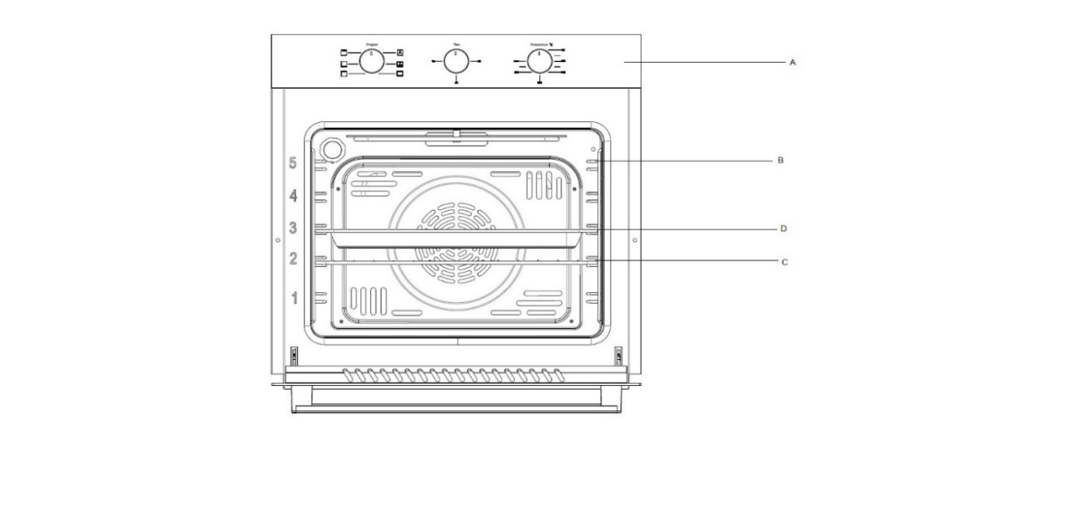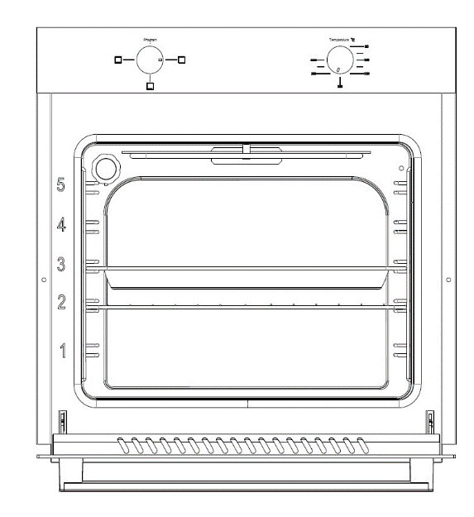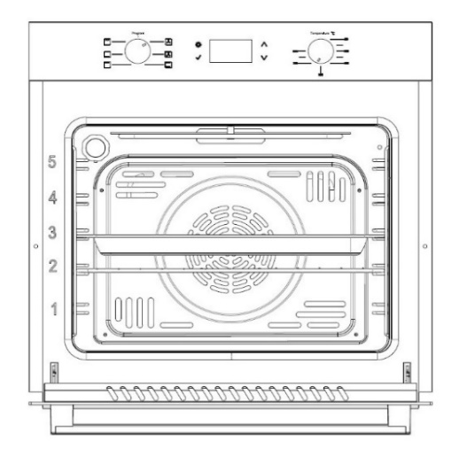

**A**

**B**

**DC**

### A – Панель управления

B – Направляющие для решеток или противней

C – Решетка

D – Поддон или противень

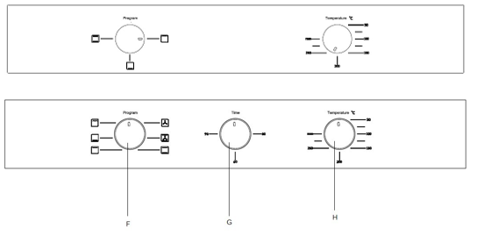

F – Ручка РЕЖИМЫ (ручка выбора функции духового шкафа)

G – Ручка МЕХАНИЧЕСКОГО ТАЙМЕРА

H – Ручка ТЕРМОСТАТА (установка температуры) 6



*Комплект поставки духовых шкафов ТМ HOLBERG может отличаться от изображенных на этой странице, в зависимости от моделей и их модификаций.*

# КАК ПОЛЬЗОВАТЬСЯ ВАШЕЙ ДУХОВКОЙ

При первом использовании устройства, мы рекомендуем вам установить термостат на температуру от 120 °С до 150 °С, и оставить пустую духовку на 30-45 минут включенной. Затем открыть дверцу духовки, чтобы проветрить. Запах, который обычно присутствует при первом использовании, вызван испарением веществ, использующихся для защиты духовки во время хранения до момента ее фактической установки.

# ФУНКЦИИ (РЕЖИМЫ) ДУХОВКИ

Рекомендуемое положение ручки «ТЕРМОСТАТА» «°C»: в промежутке от 60 °С до максимума. Можно включать отдельно нижний нагревательный элемент, верхний нагревательный элемент или одновременно включаются верхний и нижний нагревательные элементы. Это классический, традиционный режим использования духовки, который был усовершенствован оптимальным распределением тепла и сниженным потреблением энергии. Данная функция (режим) наиболее предпочтительна при приготовлении блюд с большим количеством ингредиентов (различные виды мяса с овощами или рисом, рыба с овощами и т.п.). Наилучшие результаты также достигаются при приготовлении блюд из говядины или телятины (тушеное мясо, гуляш, дичь, ветчина и т.д.), которые требуют длительного приготовления со сбрызгиванием водой или жиром.

Эта функция также подходит для приготовления кексов и тортов, а также для приготовления блюд в горшочках, гусятницах или жаровнях. При приготовлении в режиме традиционной духовки, используйте только один противень или решетку, для приготовления только на одном из уровней. В противном случае распределение тепла будет неравномерным.

Используя разные положения противня, вы можете изменять соотношение тепла для верней и нижней части приготавливаемого блюда. При выборе положения противня, ориентируйтесь на то, где именно на данном этапе приготовлении блюда требуется больше тепла – сверху или снизу.

# УПРАВЛЕНИЕ ДУХОВКОЙ

Для того чтобы включить духовку необходимо установить один из режимов приготовления с помощью соответствующей РУЧКИ РЕЖИМЫ. Затем установить соответствующую температуру при помощи РУЧКИ ТЕРМОСТАТА и ОБЯЗАТЕЛЬНО перевести РУЧКУ МЕХАНИЧЕСКОГО ТАЙМЕРА из положения OFF (выключено) в положение РУЧНОЙ РЕЖИМ (переведение против часовой стрелки). Только после этого произойдет включение духовки, в ней загорится подсветка и она начнет работать.

7

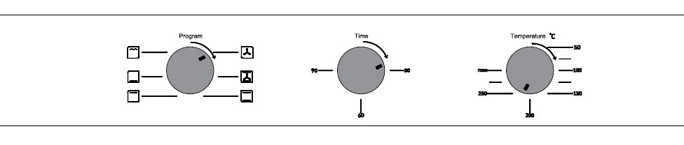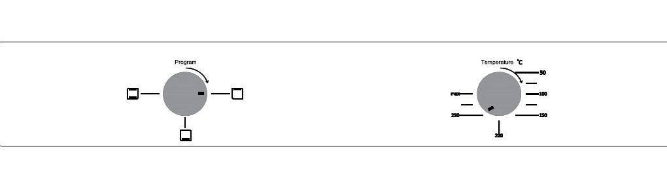

Чтобы выключить духовку, необходимо ручки управления перевести в исходное положение (выключено). Духовой шкаф выключится.

## МЕХАНИЧЕСКИЙ ТАЙМЕР

Механический таймер духового шкафа (Рис. 1) имеет время установки звукового сигнала от 1 до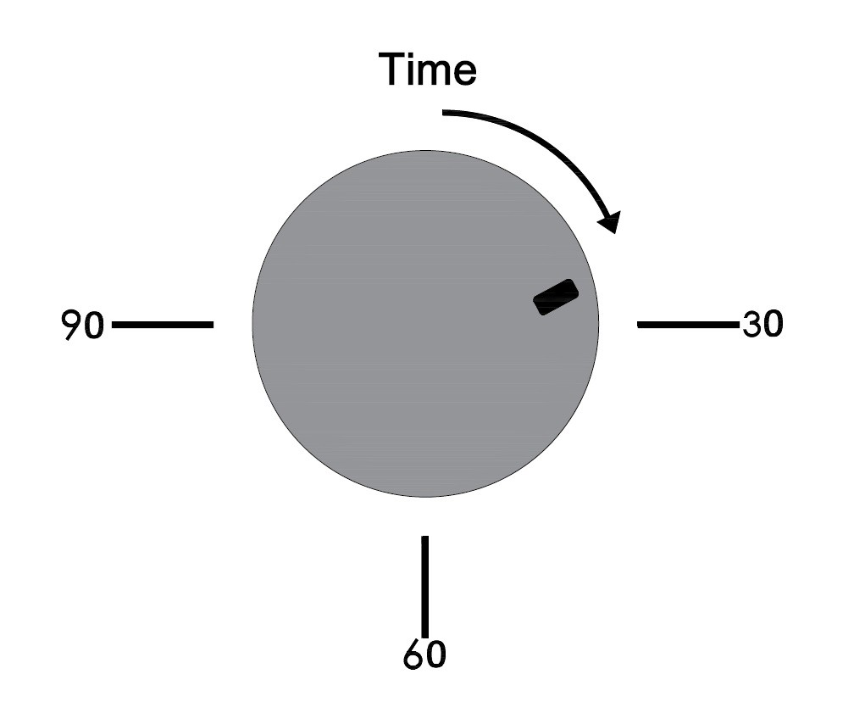 90 минут.

Поворачивая рукоятки «РЕЖИМЫ» и «ТЕРМОСТАТ», выберите необходимые режим и температуру приготовления. Поверните рукоятку «МЕХАНИЧЕСКОГО ТАЙМЕРА» по часовой стрелке, устанавливая необходимое время выключения работы духового шкафа и подачи звукового сигнала. По истечении времени рукоятка «МЕХАНИЧЕСКОГО ТАЙМЕРА» вернется в исходное положение (выключено). Духовой шкаф выключится. Раздастся звуковой сигнал, означающий завершение работы духового шкафа, который сам отключится. Помните о том, что если ручка таймера установлена в положение «выключено», то духовка не будет работать даже если Вы установили один из режимов и соответствующую ему температуру. Чтобы начать приготовление необходимо перевести рукоятку «МЕХАНИЧЕСКОГО ТАЙМЕРА» в положение ручной режим повернув ее против часовой стрелки. Только после этого произойдет включение духовки, в ней загорится подсветка и она начнет работать. Если вы хотите установить таймер менее чем на 10 минут, необходимо повернуть рукоятку «МЕХАНИЧЕСКОГО ТАЙМЕРА» по часовой стрелке на половину возможного времени установки таймера. Затем, против часовой стрелки вернуть ее в обратном направлении, выставив требуемое время. Данные действия необходимы, чтобы завести пружину механического таймера.

## ЦИФРОВОЙ ТАЙМЕР

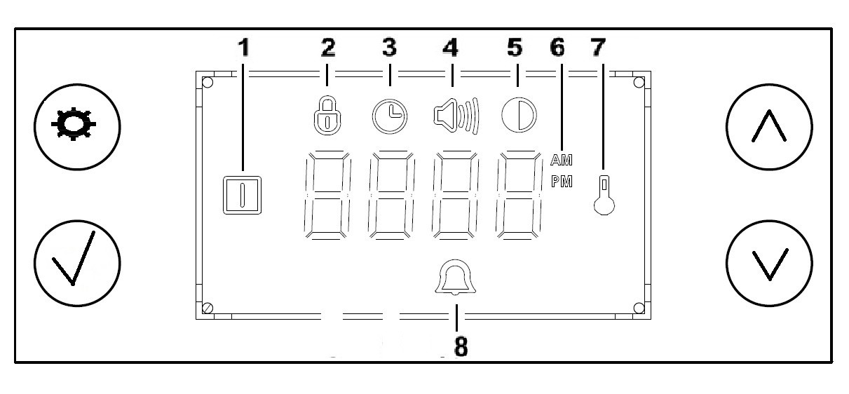

1. **Кнопка включения**
2. **Блокировка**
3. **Часы**
4. **Звуковой сигнал**
5. **Яркость дисплея**
6. **ДО ПОЛУДНЯ ПОСЛЕ ПОЛУДНЯ**
7. **ТЕРМОСТАТ АКТИВНЫЙ**
8. **Будильник**

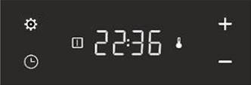

Когда Вы в первый раз подключаете печь к электричеству, на дисплее появляется надпись «OFF», а значок часов на дисплее начинает мигать. Когда Вы нажимаете кнопки «↑» или «↓», Вам предлагается ввести данные о текущем времени для настройки часов.

После ввода параметров времени сохраните текущую настройку времени, нажимая кнопку «», и карта управления активируется. (В программном обеспечении часовой пояс определяется как 24‐часовой пояс. Экран можно изменить на 12‐часовой формат, нажав и удерживая кнопку «✓» в течение 4 секунд, и значок AM или PM активируется.)

Нажмите кнопку «» для переключения уровней будильника, тона, яркости, составляющих меню.

* 1. Установка будильника

После установки часов отображается экран, который появляется после однократного нажатия клавиши «» На этом шаге мигает значок « » и **🔔** и нужно нажать кнопки будильника « ↑ »или « ↓ »для установки времени будильника. (Нажатие и удерживание кнопок увеличивает минуту на единицу и увеличивает скорость счета через 20 секунд для ускорения до желаемого времени.)

Значения дисплея ‐ это часы и минуты. Когда желаемое время будильника достигается нажатием кнопки «✓», время будильника сохраняется и горит значок « **🔔** ». Затем коммутатор и термостат активируются, чтобы запустить функцию сигнализации.

Если коммутатор и термостат включены, на дисплее отображается значок коммутатора 

значок термоста  на дисплее. После того, как пользователь сначала открывает коммутатор, а затем термостат, на дисплее загораются коммутатор и значок температуры, и духовка начинает нагреваться, а установленное пользователем время будильника отсчитывается. После того, как пользователь установил будильник, просто нажимайте клавишу « » до тех пор, пока будильник не будет сброшен, чтобы отменить будильник.

та

По истечении времени, введенного пользователем, активируется зуммер и звучит сигнал тревоги. Тревога Будильник звучит, пока не будет нажата кнопка «».

* 1. Диапазон тонов

После установки часов отображается экран, который появляется после двойного нажатия кнопки «».

На этом этапе звучит предупреждение и звуки кнопок. Стадия ‘’Tone 0 ”выбрана в качестве начала программного обеспечения. При достижении этого уровня звук не слышен. Как только вы нажимаете «↑» или «↓», на дисплее отображаются «тон 0», «тон 1», «тон 2», и звучат тоны каждой секции.

Пока выбранный уровень тона отображается на дисплее, нажмите кнопку «», чтобы установить новый зуммер, и уровень яркости появится на дисплее.

* 1. Регулировка яркости

После установки часов экран, который появляется после нажатия клавиши «» нажимается три раза.

На этом этапе данные текущего времени отображаются на экране дисплея и отображается значок яркости  Он начинает мигать. Нажатие и удерживание клавиш «↑» или «↓» увеличивает или уменьшает яркость дисплея по сравнению с нажатой клавишей и изменяет яркость дисплея в настоящее время. («↑» используется для увеличения яркости экрана, «↓» используется для уменьшения яркости экрана.)

После регулировки яркости на дисплее нажмите кнопку «» , чтобы сохранить настройку и отобразить данные о текущем времени, главное меню.

* 1. Блокировка от детей

Пока текущие данные времени отображаются на дисплее, нажимайте клавишу «↓», пока

 значок на дисплее не станет активным. При нажатии кнопки ikon ↓ никакая кнопка не будет работать, если на дисплее активен значок

Чтобы отключить блокировку от детей, нажмите и удерживайте кнопку «↓», пока значок не погаснет.

## ПОДСВЕТКА

Подсветка духовки устанавливается поворотом ручки «РЕЖИМЫ» в соответствующее положение. Лампа расположена на задней стенке внутренней камеры духовки. Подсветка также остается включенной пока духовка работает в одном из режимов приготовления. Некоторые модели оборудованы подсветкой, состоящей из двух ламп. Они находятся на задней и левой стенке внутренней камеры духовки.

# КАК ПОДДЕРЖИВАТЬ ДУХОВКУ В НАДЛЕЖАЩЕМ СОСТОЯНИИ

Перед очисткой или обслуживанием духовки, отключите ее от источника питания. Для увеличения срока службы вашей духовки, ее необходимо регулярно чистить, учитывая следующее:

Эмалированные или элементы из нержавеющей стали, стекла двери или стеклянные элементы следует мыть теплой водой со специальными моющими средствами. Избегайте использования абразивных моющих средств (например, чистящие порошки и т.д.), абразивных губок для посуды или кислоты (такие как средство для удаления накипи и т.д.), поскольку данные средства могут повредить эмаль. Если жирные пятна или загрязнения тяжело удалить, используйте специальные средства для мытья духовок, следуя инструкциям на их упаковке.

При не правильном уходе на нержавеющей стали могут образоваться пятна или другие механические повреждения, их трудно удалить. Пользуйтесь только специальными, имеющимися в продаже средствами, предназначенными для ухода за поверхностями из нержавеющей стали. Внимательно читайте инструкции по применению моющих средств.

После мытья или очистки все внешние поверхности духовки рекомендуется тщательно промыть, протереть и высушить. Для мытья или очистки используйте не сильно смоченные водой салфетки, мягкую ветошь, лоскуты или мочалки. Помните, что излишки воды могут повредить электрическую проводку, контакты, блоки управления духовки.

Внутреннюю поверхность духовки желательно мыть и чистить непосредственно после окончания процесса приготовления, когда она еще теплая.

Если вы пользуетесь духовкой продолжительное время, может образоваться конденсат. Уберите его с помощью сухой ткани. По периметру камеры духовки имеется резиновый уплотнитель. Регулярно проверяйте состояние этого уплотнителя. При необходимости вымойте его без использования абразивных моющих средств или предметов. В случае его повреждения, пожалуйста, обратитесь в ближайший сервисный центр. Запрещено пользоваться духовкой до того момента, пока поврежденный резиновый уплотнитель не будет заменен.

9

## СНЯТИЕ ДВЕРЦЫ И ЧИСТКА СТЕКОЛ

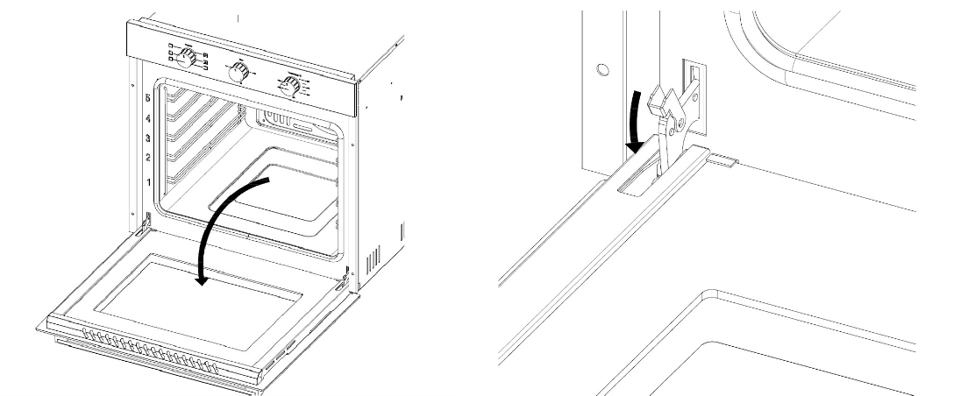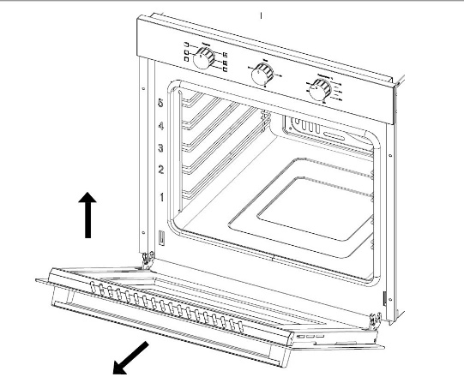

1

2

3

Для более тщательной уборки дверь духовки можно снять. Это делается следующим образом:

* Полностью откройте дверцу.
* Приподнимите ее и поднимите на не большие упоры, расположенные на двух петлях.
* Возьмите дверцу за два внешних края и медленно закройте ее, но не до конца, а до фиксации в среднем положении.
* Потяните дверцу к себе, вынимая ее с места установки.

Установить дверь на место можно, выполнив вышеописанные процедуры в обратном порядке.

## ЧИСТКА СТЕКОЛ

Духовки оборудованы дверьми, конструкция которых позволяет извлечь внутреннее стекло из двери духовки, для его полной очистки. Для этого необходимо:

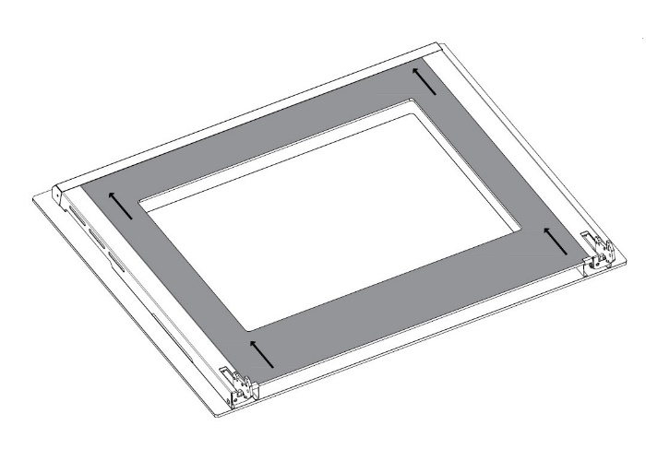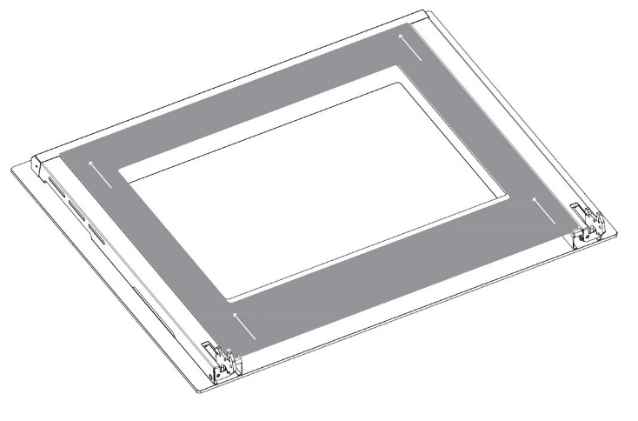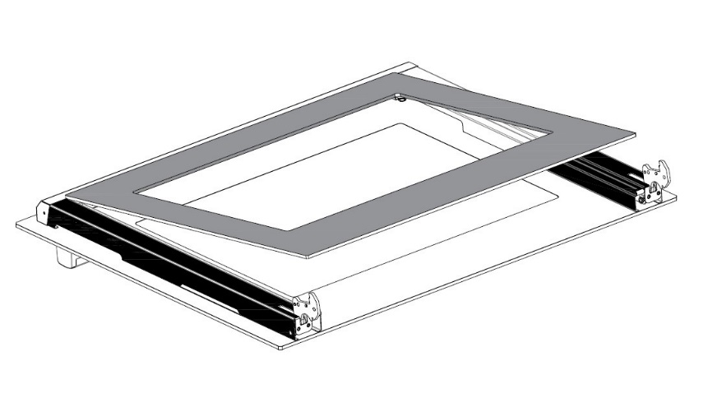

**2**

**1**

**3**

Нажать на внутреннее стекло в направлении стрелки, как показано на № 1

Аккуратно потянуть на себя внутреннее стекло, слегка подталкивая его с дальней стороны. Вымыть и насухо вытереть стекло.

Установить на место внутренне стекло в дверь духовки в обратном порядке.

Обязательно проверьте наличие и правильность размещения резиновых уплотнителей, для крепления среднего стекла. Не используйте абразивные чистящие средства или жесткие металлические скребки для чистки стекла дверей, потому что они могут поцарапать поверхность, что приведет к повреждению и измельчению стекла.

## ЗАМЕНА ЛАМПЫ ПОДСВЕТКИ

Отключите духовку от электропитания. Снимите стеклянную крышку лампы.

Выкрутите перегоревшую лампу и замените ее новой лампой, устойчивой к высоким температурам (300 °C), со следующими характеристиками:

* Напряжение: 220-240 В
* Мощность: 25 Вт
* Тип: E 14

Установите стеклянную крышку на место и заново подсоедините духовку к электрической сети питания.

# БЕЗОПАСНОСТЬ ПРИ РАБОТЕ С ДУХОВЫМ ШКАФОМ

Для обеспечения эффективной и безопасной работы данного прибора, мы рекомендуем:

* Обращаться только в авторизованные производителем сервисные центры
* Всегда использовать оригинальные запасные части.
* При перемещении прибора, мы рекомендуем пользоваться специально разработанными ручками, расположенных в углублении на боковых сторонах духовки, во избежание травм и повреждения прибора. Не перемещайте духовку взявшись за ручку двери.
* Данный прибор разработан только для непрофессионального, бытового использования.
* Электрическая система данного прибора обеспечивает безопасную работу, только при правильном подключении с эффективной системой заземления, соответствующей действующим нормам и стандартам.
* Однофазная сеть, к которой подключается изделие, должна соответствовать действующим нормам.
* Подключение необходимо осуществлять через автоматический выключатель, встроенный в стационарную проводку на Вашем электрическом щитке.
* Все действия, связанные с подключением, настройкой, обслуживанием и ремонтом изделия, а также замену ламп производить только при снятом напряжении сети! Для этого необходимо отключить электрический выключатель на Вашем щитке или вытащить вилку из розетки. Не тяните вилку за провод! Не пережимайте и не натягивайте сетевой кабель.
* **При установке электрического духового шкафа в кухонную мебель, обязательно обеспечьте наличие специальных вентиляционных отверстий и щелей в мебельной нише. Их отсутствие препятствует правильной циркуляции воздуха для охлаждения корпуса и стекол двери духового шкафа. Это может привести к поломке изделия (перегрев корпуса и стекол духового шкафа) или к повреждению кухонной мебели.**
* Запрещено использование удлинителей и переходников. Производитель (поставщик) не несет ответственности за поломки или возгорания, произошедшие из-за использования тройников и удлинителей.
* Перед установкой необходимо убедиться в отсутствии видимых повреждений корпуса, а также в отсутствии внутри духовки посторонних предметов. Если у Вас есть подозрения в том, что духовка повреждена и не полностью укомплектована, свяжитесь с продавцом немедленно.
* Запрещается использовать изделие не по назначению и подвергать его каким-либо модификациям и доработкам.
* Изделие не предназначено для использования детьми или лицами с пониженными физическими, чувственными или умственными способностями, или при отсутствии у них жизненного опыта использования вытяжки, если они не находятся под контролем или не проинструктированы лицом, ответственным за их безопасность. Дети должны находиться под контролем взрослых для недопущения игр с изделием.
* Запрещается использовать изделие в присутствии воспламеняемых веществ или их паров, таких как спирт, бензин, инсектициды и т.п. Не ставьте на открытую дверь духовки тяжелые предметы.
* Не оставляйте без присмотра работающую духовку на долгое время.
* При использовании прибора, нагревательные элементы и некоторые части двери духовки становятся очень горячими. Старайтесь не касаться их и держать детей на достаточном расстоянии.

## Избегайте:

* Не прикасайтесь прибору влажными частями тела;
* Не пользуйтесь прибором босиком;
* Не закрывайте вентиляционные отверстия и щели в мебельной нише, предназначенные для вентиляции и рассеивания тепла;
* Избегайте контакта кабелей питания других бытовых приборов с горячими частями духовки;
* Не допускайте воздействия на прибор атмосферных явлений, таких как дождь или солнечный свет;
* Не используйте духовку для хранения чего-либо;
* Не пытайтесь установить или произвести ремонт без помощи квалифицированного специалиста.

## В следующих случаях следует связаться с квалифицированным специалистом:

* Установка и подключение;
* Если кабель питания был поврежден, и его необходимо заменить – обратитесь к квалифицированному специалисту;
* Нельзя использовать для очистки духовки пар (пароочиститель);
* Используйте прибор только для приготовления пищи и ни для чего иного;
* Отключите прибор от электросети, если он работает неправильно, а также перед очисткой и обслуживанием;
* Если вы долго не используете прибор, отключите его от электросети;
* Используйте специальные рукавицы, когда ставите блюда в духовку или вынимаете их;
* Всегда беритесь за ручку двери в центре, т.к. ее края могут оказаться горячими из-за естественной утечки горячего воздуха;

#### Производитель не несет ответственности за любые повреждения, вызванные неправильной установкой, ненадлежащим, неправильным или неразумным использованием.

**МОНТАЖ**

Духовка должна устанавливаться только квалифицированным специалистом. Производитель не несет ответственности за неправильную установку, которая может нанести ущерб людям, животным или имуществу. Перед выполнением каких-либо регулировок или работ по обслуживанию, питание прибора должно быть отключено. Предполагается наличие доступа воздуха необходимого для вентиляции.

## Установка встраиваемых духовок

Для обеспечения надлежащего функционирования встраиваемой духовки, мебель в которую она встраивается, должна быть соответствующей. На рисунке ниже представлены размеры ниши для установки под столешницу или в стенной шкаф.

## Возможные варианты установки духового шкафа:

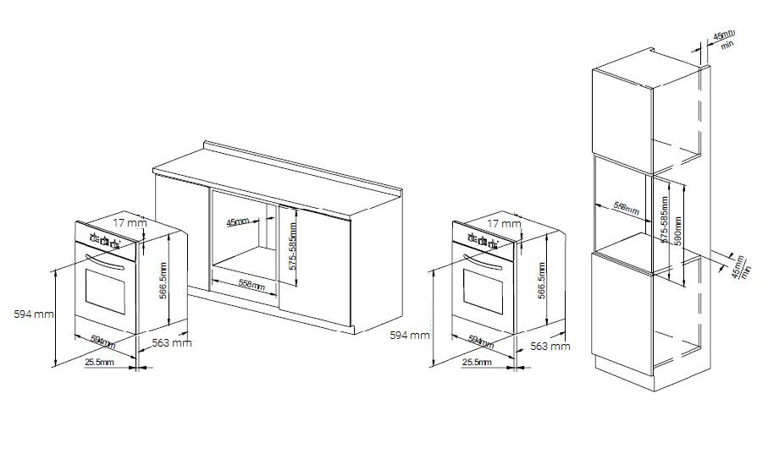

Для обеспечения достаточной вентиляции корпуса и стекол двери духового шкафа необходимо обязательно обеспечить нормальную работу охлаждающего вентилятора и свободное прохождение потока воздуха внутри мебельной ниши, внутри корпуса духового шкафа и между стеклами двери духового шкафа. Не соблюдение этих требований может привести к перегреву духового шкафа и его частей и возможному возникновению поломок нагревательных элементов, термодатчиков или программатора. А также к повреждению стекол духового шкафа.

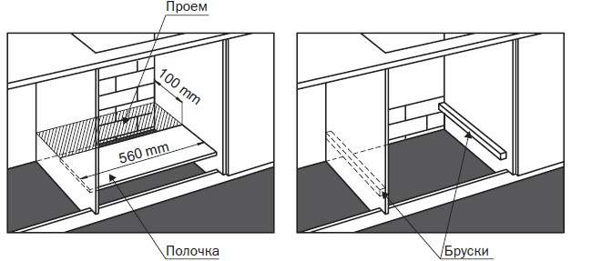

Поэтому очень важно при установке духового шкафа в мебельную нишу на сплошную (целую) полку – оставить заднюю стенку ниши максимально открытой. Для доступа воздуха в полке должен иметься проем (заштрихованная область) с размерами не менее 100 x 560 мм. То есть мебельную нишу нельзя загараживать полностью. Если задняя стенка мебельной ниши частично закрыта, то необходимо нижнюю сплошную (целую) полку заменить двумя, закрепленными на боковых стенках ниши, брусками, на которые можно установить духовой шкаф.

Панели соседних шкафов должны быть изготовлены из термостойкого материала. В частности, шкафы, имеющие облицованный фасад, должны собираться с использованием клея, выдерживающего температуру не менее 100 °C. В соответствии с действующими нормами и стандартами безопасности, контакт с электрическими частями духовки после ее установки должен быть невозможен. Все части, обеспечивающие безопасную работу прибора, должны сниматься только с помощью инструмента. Для закрепления духовки в шкафу, откройте дверцу духовки и присоедините ее, вставив 2 самореза по дереву в 2 отверстия по периметру рамы.

## Подключение электричества

Духовки, оснащенные трехполюсным питающим кабелем, сконструированны для работы на переменном токе. Напряжениее и частота указанны на приборе и в руководстве по обслуживанию. Подключение встраиваемой духовки к электрической сети должно производиться только к сети переменного тока через правильно смонтированную розетку с защитным заземляющим контактом. Необходимо убедиться, что вилка и розетка легко совмещаются друг с другом. Сечение проводки должно соответствовать потребляемой мощности и иметь достаточную изоляцию. Соединительный шнур не должен касаться греющихся поверхностей духовки и нагреваться до температуры на 50 °С выше комнатной.

## Установка кабеля питания

Отверните винты и снимите крышку входного щитка. Присоедините провода в следующем порядке:

* голубой к клемме N (нейтральный провод),
* коричневый к клемме L (фазовый провод),
* желто-зеленый к клемме «земля» .
* Установите на место крышку входного щитка.

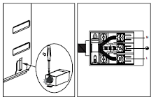

## Подключение кабеля питания к электросети

Установите стандартную вилку, полностью подходящую к имеющейся установленной розетке, соответствующую стандартам, указанным на табличке с техническими данными прибора. При подключении кабеля питания непосредственно к электросети, установите многополюсной автоматический выключатель. Он должен соответствовать нагрузке и действующим нормам (провод заземления не должен отключаться).

Перед выполнением подключений, убедитесь, что выполнены нижеперечисленные пункты:

* Электробезопасность прибора может быть обеспечена, только если он правильно и надежно заземлен в соответствии с нормами электробезопасности. Всегда проверяйте работоспособность заземления; если у вас есть сомнения, пригласите квалифицированного специалиста для проверки системы. Производитель не несет ответственности за ущерб, вызванный отсутствием заземления.
* Перед подключением прибора к электросети, удостоверьтесь, что характеристики, указанные на табличке прибора (или упаковке) соответствуют характеристикам электрической сети в вашей квартире.
* Убедитесь, что допустимая мощность системы и разъема будет соответствовать максимальному энергопотреблению, указанному на табличке с техническими данными прибора. Если у вас есть сомнения, обратитесь к квалифицированному специалисту.
* Если вилка прибора и розетка несовместимы, квалифицированный специалист должен заменить розетку на подходящую модель. Он также должен убедиться, что сечение кабеля соответствует потребляемой мощности прибора. Не допускается использование адаптеров, разветвителей и/или удлинителей.
* При повреждении шнура питания, его должен производить квалифицированный специалист (представитель сервисной службы).

#### Вилка и розетка должны быть легкодоступны.

**ГАРАНТИЯ**

Данные гарантийные обязательства действительны только для духовых шкафов торговой марки HOLBERG.

Срок службы плиты – 10 лет. Период гарантийного обслуживания составляет 12 месяцев и начинается со дня продажи техники магазином.

HOLBERG гарантирует устранение заводских дефектов или неисправностей техники, выявленных в течение периода гарантийного обслуживания. Все претензии по внешнему виду предъявляйте продавцу при принятии товара, после принятия товара покупателем ответственность за все внешние повреждения возлагается на потребителя.

Гарантия распространяется только на изделия, использующиеся в некоммерческих личных, семейных или домашних целях. В противном случае гарантийный срок составляет 3 месяца с момента приобретения. Гарантийный ремонт выполняется бесплатно уполномоченным сервисным центром на дому у потребителя или в мастерской по усмотрению сервис - центра.

Гарантия не распространяется на царапины, трещины и аналогичные механические повреждения, возникшие в процессе эксплуатации.

Гарантийный ремонт не производится в следующих случаях:

* недействительность гарантийного талона;
* наличие повреждений и неисправностей, возникших в результате неправильного обращения или использования техники, с нарушением правил;
* эксплуатации, а также возникших в результате небрежной транспортировки техники клиентом или торгующей организацией;
* установление факта ремонта (попытки ремонта) техники посторонними лицами;
* плиты, установленные не уполномоченными лицами, гарантийному ремонту не подлежат.

Гарантийный талон является недействительным в следующих случаях:

* неправильное или неполное его заполнение магазином и мастером;
* отсутствие даты продажи и штампа магазина.

HOLBERG не несет никакой ответственности за ущерб, причиненный людям, животным и помещениям по причине нарушения правил эксплуатации газовых плит торговой марки HOLBERG.

Гарантийное обслуживание не распространяется на регулировку, чистку и уход за изделием.

Для консультаций по установке духового шкафа обязательно обратитесь в наш сервис-центр.

Для подключения и установки Вы должны воспользоваться услугами квалифицированных специалистов местной службы. В случае неправильного подключения и установки Вы лишаетесь права на бесплатный гарантийный ремонт.

Перед началом эксплуатации плиты внимательно изучите инструкцию по эксплуатации.

## Информация по хранению

Хранить изделие необходимо в вентилируемом помещении при температуре от 0 °С до +40 °С и относительной влажности воздуха не более 80% (при температуре +25 °С) в упаковке производителя.

#### К СВЕДЕНИЮ ПОКУПАТЕЛЯ!

*В связи с тем, что конструкция электрического духового шкафа постоянно совершенствуется, возможны незначительные расхождения между конструкцией и руководством по эксплуатации, не влияющие на технические характеристики духового шкафа.*

